Ecole Nationale de l'Aviation Civile
SESSION 2024
CONCOURS DE RECRUTEMENT D'ÉLÈVES PILOTE DE LIGNE
ÉPREUVE DE PHYSIQUE
Durée : 2 Heures
Coefficient : 1
Cette épreuve comporte :
- 1 page de garde,
- 2 pages d'avertissement,(recto-verso)
- 8 pages de texte. (Recto-verso) (Numérotées de 4 - 11)
Tout Dispositif ÉLECTRONIQUE EST INTERDIT (EN PARTICULIER L'USAGE DE LA CALCULATRICE)
ÉPREUVE DE PHYSIQUE
A LIRE TRÈS ATTENTIVEMENT
L'épreuve de physique de ce concours est un questionnaire à choix multiple qui sera corrigé informatiquement.
- Pour remplir ce QCM, vous devez utiliser un stylo à bille ou feutre, à encre foncée : bleue ou noire. Vous devez cocher lisiblement la case en vue de la lecture informatisée de votre QCM.
- Votre QCM ne doit pas être souillé, froissé, plié, écorné ou porter des inscriptions superflues, sous peine d'être rejeté informatiquement et de ne pas être corrigé.
- Si vous voulez modifier votre réponse, n'utilisez pas de correcteur mais indiquez la nouvelle réponse sur la $2 ^{\text{ème }}$ ligne.
- Si vous voulez annuler votre réponse, vous devez cocher la case «Ann». Dans ce cas-là, aucune réponse ne sera prise en compte.
- Cette épreuve comporte 36 questions, certaines, de numéros consécutifs, sont liées. La liste des questions est donnée au début du texte du sujet.
Chaque candidat devra choisir au plus 24 questions parmi les 36 proposées.
Il est inutile de répondre à plus de 24 questions : le logiciel de correction lira les réponses en séquence en partant de la ligne 1, et s'arrêtera de lire lorsqu'il aura détecté des réponses à 24 questions, quelle que soit la valeur de ces réponses.
Chaque question comporte au plus deux réponses exactes.
6) A chaque question numérotée entre 1 et 36 , correspond sur la feuille-réponses une ligne de cases qui porte le même numéro (les lignes de 37 à 80 sont neutralisées).
Chaque ligne comporte 5 cases A, B, C, D, E.
Pour chaque ligne numérotée de 1 à 36 , vous vous trouvez en face de 4 possibilités :
- soit vous décidez de ne pas traiter cette question, la ligne correspondante doit rester vierge.
- soit vous jugez que la question comporte une seule bonne réponse, vous devez cocher l'une des cases $A,B,C,D$.
Ex: si vous pensez que la bonne réponse est $B$ vous cochez la case $B$.
- soit vous jugez que la question comporte deux réponses exactes, vous devez cocher deux des cases A, B, C, D et deux seulement.
Ex: si vous pensez que la bonne réponse est $A$ et $C$ vous cochez les cases $A$ et $C$
- soit vous jugez qu'aucune des réponses proposées $A,B,C,D$ n'est bonne, vous devez alors cocher la case $E$.
En cas de réponse fausse, aucune pénalité ne sera appliquée.
7) EXEMPLES DE RÉPONSES
Exemple 1: Question 1:
Pour une mole de gaz réel :
A) $\lim_{P→0} (PV)=RT$, quelle que soit la nature du gaz.
B) $PV=RT$ quelles que soient les conditions de pression et température.
C) Le rapport des chaleurs massiques dépend de l'atomicité.
D) L'énergie interne ne dépend que de la température.
Exemple II: Question 2 :
Pour un conducteur ohmique de conductivité électrique $σ$, la forme locale de la loi d'OHM est:
A) $j=E/σ$
B) $j=σE$
C) $E=σ^{2}j$
D) $j=σ^{2}E$
Exemple III : Question 3 :
A) Le travail lors d'un cycle monotherme peut être négatif.
B) Une pompe à chaleur prélève de la chaleur à une source chaude et en restitue à la source froide.
C) Le rendement du cycle de CARNOT est $1+\frac{T_{2}}{T_{1}}$.
D) Le phénomène de diffusion moléculaire est un phénomène réversible.
Vous marquerez sur la feuille réponse:
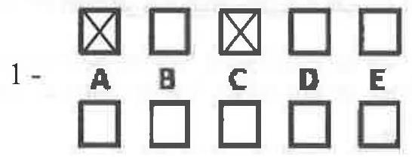
2 -
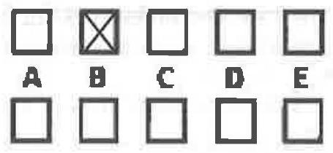
3 -
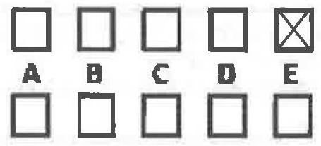
AVERTISSEMENTS
Dans certaines questions, les candidats doivent choisir entre plusieurs valeurs numériques. Nous attirons leur attention sur les points suivants:
1 - Les résultats sont arrondis en respectant les règles habituelles; il est prudent d'éviter des arrondis trop imprécis sur les résultats intermédiaires.
2 - Les valeurs fausses proposées diffèrent suffisamment de la valeur exacte pour que d'éventuels écarts d'arrondi n'entraînent aucune ambiguïté sur la réponse.
Les notations utilisées sont celles en vigueur au niveau international. Ainsi, conformément à ces recommandations internationales, les vecteurs sont représentés en caractères gras et le produit vectoriel est noté par le symbole $×$.
QUESTIONS LIEES
Optique d'un périscope $[1,2,3,4,5,6]$
Corpuscule dans le champ de pesanteur [ $7,8,9,10,11,12$ ]
Tige rigide en rotation [13, 14, 15, 16, 17, 18]
Thermodynamique $[19,20,21,22,23,24]$
Électrocinétique des régimes transitoires [25,26,27,28,29,30]
Régime sinusoïdal forcé établi [31, 32, 33, 34, 35, 36]
Optique d'un périscope
L'entrée d'un périscope est constituée de deux miroirs plans $M_{1}$ et $M_{2}$, circulaires et de centres respectifs $S_{1}$ et $S_{2}$ (Fig. ci-après). Après réflexions sur $M_{1}$ et $M_{2}$, la lumière entre dans un système de deux lentilles, $L_{1}$ et $L_{2}$, assimilées à des lentilles minces de centres respectifs $O_{1}$ et $O_{2}$. Les miroirs sont inclinés d'un angle de ${45}^{∘}$ par rapport à l'axe optique du système représenté en pointillés. L'orientation algébrique de l'axe optique ainsi que celle de l'axe transversal sont indiquées sur la figure (signes + ). Les distances focales images algébrisées de $L_{1}$ et $L_{2}$ sont respectivement $f_{1}^{′}=1 m$ et $f_{2}^{′}=−0,125 m$. Un œil emmétrope (c'est-à-dire, sans défaut), est placé juste derrière $L_{2}$. Le périscope $S_{p}$ est donc l'ensemble catadioptrique $\left\{M_{1},M_{2},L_{1},L_{2}\right\}$. On observe un objet $AB$ placé dans un plan transversal, en avant de $S_{p}$.
On introduit les distances $a=S_{2}S_{1}>0,b=S_{2}O_{1}>0,e=O_{1}O_{2}>0$ et $d=AS_{1}>0$. Dans tout l'exercice, on admet que les lentilles fonctionnent dans les conditions de Gauss.
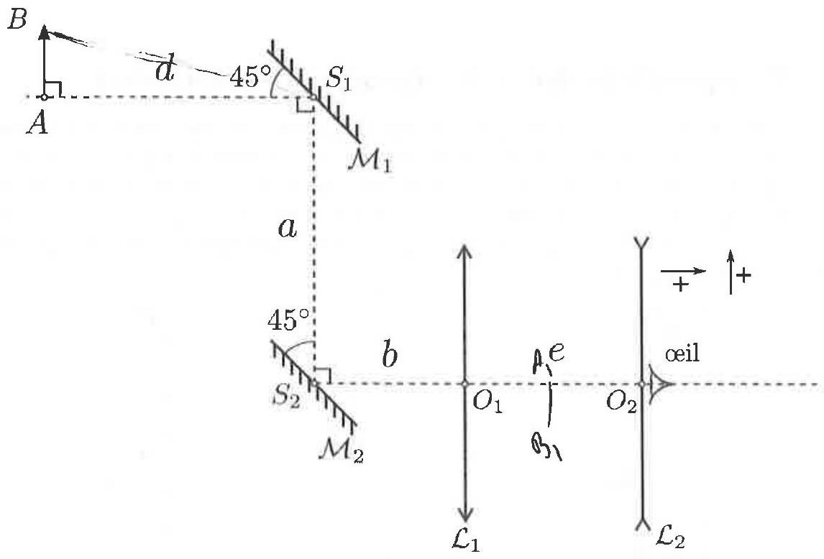
- L'objet $AB$ est placé à grande distance du périscope (suffisamment loin pour que $d$ puisse être considéré infini). On note $e_{0}$ la valeur de $e$ permettant à l'œil d'observer $AB$ à travers $S_{p}$ sans accommoder. Exprimer $e_{0}$ :
A) $e_{0}=f_{1}^{′}−f_{2}^{′}$
B) $e_{0}=f_{1}^{′}$
C) $e_{0}=f_{2}^{′}$
D) $e_{0}=f_{1}^{′}+f_{2}^{′}$
- L'objet étant encore à l'infini, on règle $S_{p}$ de telle sorte que $e=e_{0}−ϵ$ où $ϵ>0$ et $ϵ≪e_{0}$. Que peut-on affirmer?
A) L'image de $AB$ par $S_{p}$ est réelle.
(B) L'image de $AB$ par $S_{p}$ est virtuelle.
(C) L'ceil peut observer une image nette à travers $S_{p}$.
B) L'œil ne peut pas observer d'image nette à travers $S_{p}$.
- L'objet est maintenant placé à distance finie. On note $A_{1}B_{1}$ l'image de $AB$ par le système $\left\{M_{1},M_{2},L_{1}\right\}$ et $p_{1}^{′}=\overline{O_{1}AA_{1}}$. Exprimer $p_{1}^{′}$ :
A) $p_{1}^{′}=\frac{f_{1}^{′}(a+b+d)}{a+b+d−f_{1}^{′}}$
(B) $p_{1}^{′}=\frac{f_{1}^{′}(a+b+d)}{a+b+d+f_{1}^{′}}$
C) $p_{1}^{′}=\frac{f_{1}^{′}(a+b+e)}{a+b+d+f_{1}^{′}}$
D) $p_{1}^{′}=\frac{f_{1}^{′}d}{d−f_{1}^{′}}$
- Quelle est alors la taille (grandeur algébrique) $\overline{A_{1}B_{1}}$ de cette image intermédiaire?
A) $\overline{A_{1}B_{1}}=\frac{f_{1}^{′}}{f_{1}^{′}+a+b+d}\overset{‾}{A}B$
B) $\overline{A_{1}B_{1}}=\frac{f_{1}^{′}}{f_{1}^{′}+d}\overline{AB}$
C) $\overline{A_{1}B_{1}}=\frac{f_{1}^{′}}{f_{1}^{′}−d}\overline{AB}$
D) $\overline{A_{1}B_{1}}=\frac{f_{1}^{′}}{f_{1}^{′}−a−b−d}\overline{AB}$
- L'image $A_{2}B_{2}$ de $AB$ par $S_{p}$ se forme en avant de $L_{2}$, à une distance $\overline{A_{2}O_{2}}=d_{m}$ où $d_{m}=25 cm$. On envisage que l'œil puisse désormais accommoder. En outre, $\overline{A_{2}B_{2}}=1 mm$. On note $θ>0$ l'angle sous lequel l'image de $AB$ par $S_{p}$ est vue par l'observateur (on rappelle que l'œil est derrière et à proximité immédiate de $L_{2}$ ). Que peut-on affirmer?
A) $θ≈{10}^{−3}rad$
B) $θ≈4×{10}^{−3}rad$
C) L'image est ponctuelle pour l'œil.
D) L'image est étendue pour l'œil.
- De quelle distance $Δe>0$ faut-il déplacer $L_{2}$ depuis la position précédente pour retrouver le réglage initial $e=e_{0}$ ?
A) $Δe=1 mm$
B) $Δe=1,25 cm$
C) $Δe=5 cm$
D) $Δe=12,5 cm$
Corpuscule dans le champ de pesanteur
Dans le référentiel du laboratoire supposé galiléen, un projectile $A$ assimilé à un corpuscule (i.e. point matériel), est tiré à l'instant initial dans un plan vertical $P_{v}$ depuis l'origine $O$ d'un repère cartésien ( $O,e_{x},e_{z}$ ), $e_{z}$ donnant le sens de la verticale ascendante. Le vecteur vitesse initiale $v_{0}$ de $A$, de norme $v_{0}=\left\|v_{0}\right\|$, forme un angle $θ$ avec l'axe $Oe_{x}$ (Fig. ci-après). On désigne par $g=−ge_{z}$ le vecteur champ de pesanteur ( $g≈10 m.s^{−2}$ ) et on néglige tout frottement. On considère une cible $C$ placée à la distance $d$ de $O$ et à une hauteur $h$, dans $P_{v}$.
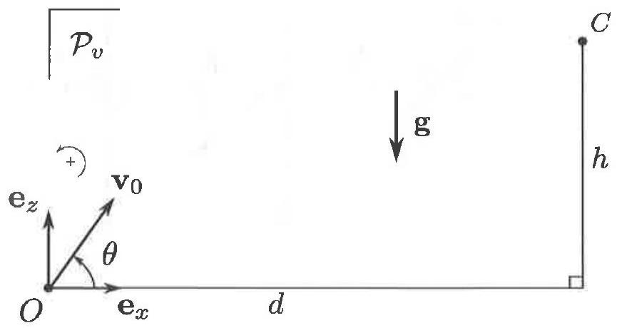
7. Quelle condition doivent satisfaire $v_{0}$ et $θ$ pour que l'altitude maximale, $h_{M}$, atteinte par $A$ vérifie $h_{M}>h$ ?
A) $gh=v_{0}^{1/2}/2$
B) $v_{0}cos⁡θ>(gh)^{1/2}$
C) $v_{0}sin⁡θ>(gh)^{1/2}$
(D) $v_{0}sin⁡θ>(2gh)^{1/2}$
8. Quelle relation $v_{0}$ et $θ$ doivent-ils satisfaire pour que la cible soit atteinte?
(A)) $−\frac{gd^{2}}{2v_{0}^{2}\cos^{2}⁡θ}+dtan⁡θ=h$
B) $\frac{gd^{2}}{2v_{0}^{2}\cos^{2}⁡θ}−dtan⁡θ=h$
C) $\frac{gd^{2}}{v_{0}^{2}\sin^{2}⁡θ}+dtan⁡θ=h$
D) $\frac{gd^{2}}{2v_{0}^{2}\sin^{2}⁡θ}−dtan⁡θ=h$
9. On fixe $v_{0}$ (jusqu'à la fin de cet exercice), $θ$ devenant alors le seul paramètre variable. La cible n'est atteinte que lorsque:
$$K_{1}\tan^{2}⁡θ−dtan⁡θ+K_{2}=0$$
où $K_{1}$ et $K_{2}$ sont des coefficients indépendants de $θ$. Exprimer $K_{1}$.
A) $K_{1}=\frac{gd^{2}}{2v_{0}^{2}}$
B) $K_{1}=\frac{gd^{2}}{v_{0}^{2}}$
C) $K_{1}=\frac{2gd^{2}}{v_{0}^{2}}$
D) $K_{1}=\frac{gd^{2}}{4v_{0}^{2}}$
10. Exprimer $K_{2}$.
A) $K_{2}=h+\frac{gd^{2}}{2v_{0}^{2}}$
B) $K_{2}=h$
C) $K_{2}=\frac{gd^{2}}{v_{0}^{2}}$
D) $K_{2}=h−\frac{gd^{2}}{v_{0}^{2}}$
11. La cible peut être atteinte si son altitude $h$ ne dépasse pas une altitude limite $h_{ℓ}\left(d,v_{0}\right)$. Exprimer $h_{ℓ}\left(d,v_{0}\right)$ :
A) $h_{ℓ}\left(d,v_{0}\right)=−\frac{gd^{2}}{2v_{0}^{2}}$
B) $h_{ℓ}\left(d,v_{0}\right)=\frac{v_{0}^{2}}{2g}$
C) $h_{ℓ}\left(d,v_{0}\right)=\frac{v_{0}^{2}}{2g}−\frac{gd^{2}}{2v_{0}^{2}}$
D) $h_{ℓ}\left(d,v_{0}\right)=\frac{gd^{2}}{2v_{0}^{2}}+\frac{v_{0}^{2}}{g}$
12. La condition précédente étant respectée, combien de trajectoires contiennent la cible?
A) Une seule trajectoire.
B) Deux trajectoires (ou une seule dans un cas limite).
C) Trois trajectoires (ou deux dans un cas limite).
D) Une infinité de trajectoires.
Tige rigide en rotation
Une tige homogène $T$, de masse $m$ et de longueur $MN=3b$, est initialement à l'équilibre avec une position horizontale dans le champ de pesanteur $g=ge_{x}$ où $g≈10 m.s^{−2}$ et $e_{x}$ est un vecteur unitaire dirigé dans le sens de la verticale descendante. On l'astreint à tourner autour d'un axe horizontal ( $KΔ$ ) fixe dans le référentiel du laboratoire (supposé galiléen) et orthogonal à $T$ et donc au plan de la figure (Fig. ci-après). L'axe de rotation, orienté positivement vers le lecteur, sépare la tige en deux parties de longueurs $MK=2b$ et $KN=b$. Les frottements sont négligés. Le moment d'inertie de $T$ par rapport à $Δ$ vaut $mb^{2}$. L'extrémité $M$ (gauche) de la tige est fixée à un ressort vertical, de raideur $K$ et de longueur à vide $ℓ_{0}$. L'autre extrémité du ressort est solidaire d'un bâti, fixe dans le référentiel du laboratoire. La coordonnée $x$ de $M$ est repérée par l'axe $Oe_{x}$. Initialement, $M$ coüncide avec l'origine $O$ du repère, et donc $x(t=0)=0$.
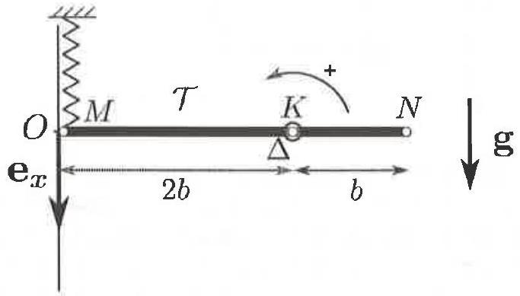
13. Exprimer le moment $M_{Δ}(P)$ (scalaire) du poids de la tige par rapport à l'axe orienté $KΔ$, à l'instant initial:
A) $M_{Δ}(P)=\frac{mgb}{3}$
B) $M_{Δ}(P)=\frac{mgb}{2}$
C) $M_{Δ}(P)=mgb$
(D) $M_{Δ}(P)=2mgb$
14. Exprimer la force $F$ qu'exerce le ressort en $M$ à l'instant initial:
(A) $F=−\frac{mg}{4}$
B) $F=−\frac{m g}{6}$
C) $F=\frac{mg}{2}$
D) $F=\frac{mg}{4}$
15. Quelle est la longueur $ℓ$ du ressort à l'instant initial?
A) $ℓ=ℓ_{0}−\frac{mg}{4K}$
B) $ℓ=ℓ_{0}+\frac{mg}{3K}$
(C) $ℓ=ℓ_{0}+\frac{mg}{4K}$
D) $ℓ=ℓ_{0}+\frac{mg}{K}$
16. On étudie désormais le régime dynamique au voisinage de la position horizontale de $T\left(x≪ℓ_{0}\right)$. Exprimer le moment scalaire $M_{Δ}(F)$ de $F$ par rapport à l'axe orienté $KΔ$ :
A) $M_{Δ}(F)=\frac{mgb}{2}−Kbx$
B) $M_{Δ}(F)=−\frac{mgb}{4}−2Kbx$
C) $M_{Δ}(F)=−\frac{mgb}{2}−2Kbx$
(D) $M_{Δ}(F)=−\frac{mgb}{2}+2Kbx$
17. L'équation différentielle d'évolution de l'abscisse $x(t)$ de $M$ se met sous la forme suivante:
$$\overset{¨}{x}+ω_{0}^{2}x=0$$
où $ω_{0}$ est une constante temporelle. Exprimer $ω_{0}$ :
A) $ω_{0}={\left(\frac{4K}{m}\right)}^{1/2}$
(B) $ω_{0}={\left(\frac{2K}{m}\right)}^{1/2}$
C) $ω_{0}={\left(\frac{K}{m}\right)}^{1/2}$
D) $ω_{0}={\left(\frac{K}{2m}\right)}^{1/2}$
18. Exprimer l'énergie cinétique $E_{k}$ de $T$, au voisinage de sa position horizontale:
A) $E_{k}=m{\overset{˙}{x}}^{2}$
(B) $E_{k}=\frac{m{\overset{˙}{x}}^{2}}{2}$
C) $E_{k}=\frac{m{\overset{˙}{x}}^{2}}{4}$
D) $E_{k}=\frac{m{\overset{˙}{x}}^{2}}{8}$
Thermodynamique
Un gaz, supposé parfait ( $n$ moles), suit le cycle de transformations réversibles ( $E_{1},E_{2},E_{3},E_{4}$ ) suivantes (Fig. ci-après) :
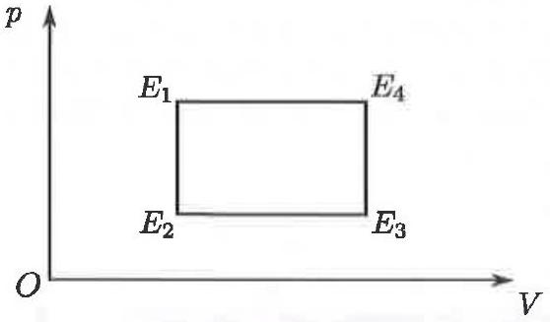
On désigne par $p_{k},V_{k}$ et $T_{k}$ les pressions, volumes et températures des états $E_{k}$, où $k=1,2,3$ ou 4 . On note $R$ la constante des gaz parfaits et $γ=C_{pm}/C_{vm}$, le rapport de la capacité thermique molaire à pression constante sur la capacité thermique molaire à volume constant. On note respectivement $W_{ij}$ et $Q_{ij}$ le travail et la chaleur (transfert thermique) algébriquement reçu par le gaz lors de la transformation menant de l'état $E_{i}$ à l'état $E_{j}$. On désigne par $W$ le travail algébriquement reçu par le gaz sur le cycle.
Les températures $T_{1}$ et $T_{3}$ sont égales. On pose $κ=p_{1}/p_{3}$.
19. Exprimer $T_{2}$ et $T_{4}$ en fonction de $κ$ et $T_{1}$ :
(A) $T_{2}=κT_{1}$
B) $T_{2}=\frac{T_{1}}{κ}$
C) $T_{4}=κT_{1}$
(D) $T_{4}=\frac{T_{1}}{κ}$
20. Exprimer $W_{12}$ et $Q_{12}$ :
(A.) $W_{12}=0$
(C)) $Q_{12}=\frac{nγRT_{1}(κ−1)}{(γ−1)κ}$
(3) $W_{12}=−p_{1}V_{1}$
D) $Q_{12}=\frac{nRT_{1}(1−κ)}{(γ−1)κ}$
21. Exprimer $W_{23}$ :
(A) $W_{23}=0$
B) $W_{23}=−\frac{nRT_{1}(κ−1)}{κ}$
C) $W_{23}=\underline{nRT_{1}(κ−1)}$
D) $W_{23}=−\frac{nR{\overset{˜}{T}}_{1}}{κ}$
22. Exprimer $Q_{23}$ :
A) $Q_{23}=0$
B) $Q_{23}=\frac{nR}{γ−1}ln⁡κ$
C) $Q_{23}=\frac{nRT_{1}γ}{γ−1}\left(\frac{κ−1}{κ}\right)$
D) $Q_{23}=\frac{nRT_{1}}{γ−1}\left(\frac{1−κ}{κ}\right)$
23. Que vaut $W$ ?
(A) $W=0$
B) $W=nRT_{1}\frac{(κ−1)}{κ}$
C) $W=nRT_{1}\frac{(κ−1)^{2}}{κ}$
D) $W=nRT_{1}κ^{2}$
24. Quels sont les signes de $Q_{34}$ et de $Q_{41}$ ?
(A) $Q_{34}>0$
B) $Q_{34}<0$
(C)) $Q_{41}>0$
D) $Q_{41}<0$
Électrocinétique des régimes transitoires
On associe, en dérivation, $N$ condensateurs identiques de capacités $C$. Le dipôle obtenu est alors monté en série avec un résistor de résistance $R$, un générateur de tension continue de force électromotrice (tension) $E$, et un interrupteur $K$ que l'on ferme à un instant pris comme origine temporelle ( $t=0$ ). On note $i$ l'intensité du courant électrique débité par le générateur et $i_{k},k$ allant de 1 à $N$, l'intensité du courant électrique dans le $k$ ième condensateur (Fig. ci-après). On désigne $u_{C}$ la tension aux bornes des condensateurs. Avant la fermeture de $K(t<0):u_{C}(t)=U_{0}$, où $U_{0}$ est la tension de charge des condensateurs.
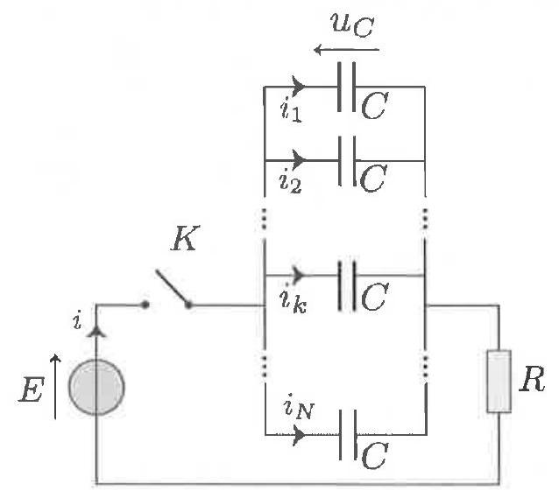
25. Que vaut l'énergie totale $E_{0}$ emmagasinée par les condensateurs, avant la fermeture de $K$ ?
A) $E_{e}=\frac{N}{2}CU_{0}^{2}$
B) $E_{e}=\frac{1}{2}CU_{0}^{2}$
C) $E_{e}=0$
D) $E_{e}=\frac{CU_{0}^{2}}{2N}$
26. Que peut-on affirmer lorsque $t>0$ ?
A) $\frac{du_{C}}{ dt}+\frac{u_{C}}{τ}=\frac{E}{τ}$ avec $τ=\frac{RC}{N}$
B) $\frac{du_{C}}{ dt}+\frac{u_{C}}{τ}=\frac{E}{τ}$ avec $τ=\frac{RC}{N^{1/2}}$
C) $\frac{du_{C}}{ dt}+\frac{u_{C}}{τ}=\frac{E}{τ}$ avec $τ=NRC$
D) $\frac{du_{C}}{ dt}+\frac{u_{C}}{τ}=0$ avec $τ=NRC$
27. Comment évolue $u_{C}(t)$ après fermeture de $K$ ?
A) $u_{C}(t)=E−Eexp⁡\left(−\frac{t}{τ}\right)$
B) $u_{C}(t)=\left(U_{0}−E\right)exp⁡\left(−\frac{t}{τ}\right)$
C) $u_{C}(t)=E+U_{0}exp⁡\left(−\frac{t}{τ}\right)$
D) $u_{C}(t)=E+\left(U_{0}−E\right)exp⁡\left(−\frac{t}{τ}\right)$
28. Que peut-on affirmer lorsque $t>0$ ?
A) $\frac{di_{k}(t)}{dt}+\frac{i_{k}(t)}{τ^{′}}=0$ avec $τ^{′}=NRC$
B) $\frac{di_{k}(t)}{dt}+\frac{i_{k}(t)}{τ^{′}}=0$ avec $τ^{′}=RC$
C) $\frac{di_{k}(t)}{dt}+\frac{i_{k}(t)}{τ^{′}}=\frac{E}{R}$ avec $τ^{′}=RC$
D) $\frac{di_{k}(t)}{dt}+\frac{i_{k}(t)}{τ^{′}}=\frac{E}{R}$ avec $τ^{′}=\frac{RC}{N}$
29. Quel est le courant $i\left(0^{+}\right)$débité par le générateur en $t=0^{+}$?
A) $i\left(0^{+}\right)=\frac{E}{R}$
B) $i\left(0^{+}\right)=\frac{U_{0}}{R}$
C) $i\left(0^{+}\right)=\frac{E−U_{0}}{R}$
D) $i\left(0^{+}\right)=\frac{U_{0}−E}{R}$
30. Comment évolue $i_{k}(t)$ après fermeture de $K$ ?
A) $i_{k}(t)=\frac{E}{NR}exp⁡\left(−\frac{t}{τ^{′}}\right)$
B) $i_{k}(t)=\frac{E−U_{0}}{NR}exp⁡\left(−\frac{t}{τ^{′}}\right)$
C) $i_{k}(t)=\frac{U_{0}}{NR}exp⁡\left(−\frac{t}{τ^{′}}\right)$
D) $i_{k}(t)=\frac{E−U_{0}}{R}exp⁡\left(−\frac{t}{τ^{′}}\right)$
Régime sinusoïdal forcé établi
Un filtre composé d'un résistor de résistance $R$, d'une bobine d'inductance $L$ et de deux condensateurs identiques de capacités $C$, est alimenté par une tension d'entrée sinusoïdale $u_{e}(t)$, de pulsation $ω$, et d'amplitude complexe ${\underline{u}}_{e,m}$. On se place en régime sinusoïdal forcé établi (i.e. permanent) et on prélève la tension de sortie $u_{s}$ aux bornes du résistor. On désigne par ${\underline{u}}_{s,m}$ l'amplitude complexe de la tension $u_{s}$. Deux interrupteurs $K_{1}$ et $K_{2}$ permettent de modifier la constitution du circuit (Fig. ci-après). On note $H={\underline{u}}_{s,m}/{\underline{u}}_{e,m}$ la fonction de transfert du filtre et $j$, l'unité imaginaire ( $j^{2}=−1$ ).
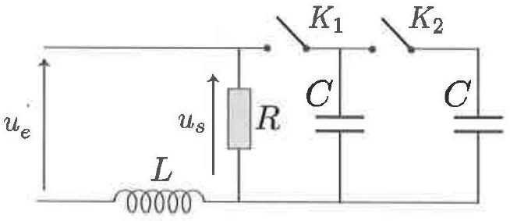
31. $K_{1}$ et $K_{2}$ étant ouverts, la fonction de transfert se met sous la forme:
$$H=\frac{a+jbw}{1+jw} \text{ avec } w=\frac{ω}{ω_{0}}$$
où $a,b$ et $ω_{0}$ sont des constantes indépendantes de $ω$. Que peut-on affirmer?
A) $a=0$ et $b=1$ et $ω_{0}=R/L$
B) $a=0$ et $b=1$ et $ω_{0}=L/R$
C) $a=1$ et $b=0$ et $ω_{0}=R/L$
D) $a=1$ et $b=0$ et $ω_{0}=L/R$
32. $K_{1}$ est fermé et $K_{2}$ ouvert. En notant $ω_{1}$ et $Q_{1}$ deux constantes positives indépendantes de $ω$, et si $w_{1}=ω/ω_{1}$, comment peut s'écrire la nouvelle expression $H$ de la fonction de transfert?
A) $H=\frac{1}{1+jw_{1}/Q_{1}−w_{1}^{2}}$
C) $H=\frac{−w_{1}^{2}}{1+jw_{1}/Q_{1}−w_{1}^{2}}$
в) $H=\frac{jw_{1}/Q_{1}}{1+jw_{1}/Q_{1}−w_{1}^{2}}$
D) $H=\frac{1−w_{1}^{2}}{1+jw_{1}/Q_{1}−w_{1}^{2}}$
33. Exprimer $ω_{1}$ :
A) $ω_{1}=(LC)^{1/2}$
B) $ω_{1}=(LC)^{−1/2}$
C) $ω_{1}=\frac{R}{L}$
D) $ω_{1}=\frac{1}{RC}$
34. Exprimer $Q_{1}$ :
A) $Q_{1}=R{\left(\frac{L}{C}\right)}^{1/2}$
B) $Q_{1}=\frac{1}{R}{\left(\frac{L}{C}\right)}^{1/2}$
C) $Q_{1}=\frac{1}{R}{\left(\frac{C}{L}\right)}^{1/2}$
D) $Q_{1}=R{\left(\frac{C}{L}\right)}^{1/2}$
35. $K_{1}$ et $K_{2}$ sont tous les deux fermés. Si $Q_{2}$ et $ω_{2}$ sont deux constantes indépendantes de $ω$, et si $w_{2}=ω/ω_{2}$, que devient $H$ ?
A) $H=\frac{1}{1+jw_{2}/Q_{2}−w_{2}^{2}}$
B) $H=\frac{jw_{2}/Q_{2}}{1+jw_{2}/Q_{2}−w_{2}^{2}}$
C) $H=\frac{−w_{2}^{2}}{1+jw_{2}/Q_{2}−w_{2}^{2}}$
D) $H=\frac{1−w_{2}^{2}}{1+jw_{2}/Q_{2}−w_{2}^{2}}$
36. Exprimer $Q_{2}$ :
A) $Q_{2}=\frac{Q_{1}}{\sqrt{2}}$
B) $Q_{2}=Q_{1}$
C) $Q_{2}=\sqrt{2}Q_{1}$
D) $Q_{2}=2Q_{1}$

